易牧通奶牛云智能管理系统平台软件 （1mutong.com） 0329纪要

TFS 代码管理

<http://habo.wicp.net:8181/tfs/1mutong>

|  |  |  |  |  |  |
| --- | --- | --- | --- | --- | --- |
|  |  |  |  | TFS用户名 | 初始密码 |
| 需求分析、总设计 | 朱世民 | 13910750627 | 13910750627@139.com | Zsm | Zhusm |
| 架构师 | 李伟 | 13581716158 | [btree@163.com](mailto:btree@163.com) | lw | Liw |
| 需求 | 赵金石 | 18610276799 | [18955556@qq.com](mailto:18955556@qq.com) | Zjs |  |
| 数据库 | 钟明明 | 13516718938 | 635594611@qq.com | Zmm | zhongmm |

X6演示系统：<http://x6.xinniuren.cn> 用户1mutong 密码vv6666

数据库准备：

链接地址：habo.wicp.net,1318 用户 1mutong 密码 1mutong789

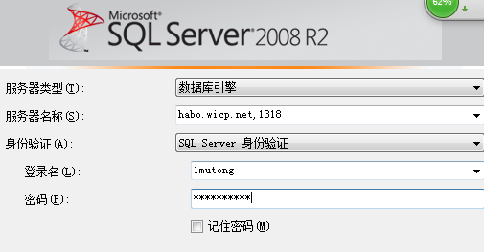

X6库是原开发库，带有所有未加密存储过程；

X6_c11,X6_L13,X6_T1是演示数据库，有客户数据；

X6_Core是管理开发库。

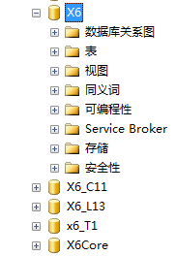

开发数据库准备：

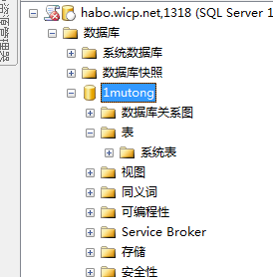

下周主要任务：建模（牛、牛群、牛场、平台）；

本次会议主要完成：

1. 数据库基础对接：（赵金石、钟明明）讲解原数据库设计特点，关系图，牛基础档案表，事件表；后续需继续讨论：哪些数据会在哪个场景看到；如何为未来数据迁移做准备；
2. 对牛生理状态的沟通的与梳理，见下图：

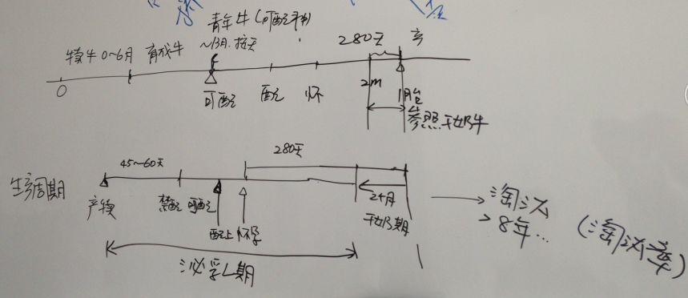

遗留问题：青年牛进入配种怀孕后到生产前，是否有单独阶段管理；

下次讨论：从场长的角度、从使用者UI的角度，如何构建；

本项目主要工作流程：By 朱

1.开发环境准备

2. 开发流程沟通

  a.敏捷流程：

  b. 需求开发及SCRUM planning会议

  c.职责及联系方式（需要一位畜牧专家）

2.核心设计初步探讨

  a. 原DB 设计，库文件

  b. UI设计要求（主界面，任务界面）

  c. 领域设计：牛、牛场、...

  d. 第一个SPRINT（需求，任务）